1.增加计算规则：计算的还不对
出现较多上下级物料关系的总投入计算错误。计算总投入时，增加一个条件，总投入的量等于进出类型为“进”并且是否效益计算为“是”的物料量之和。
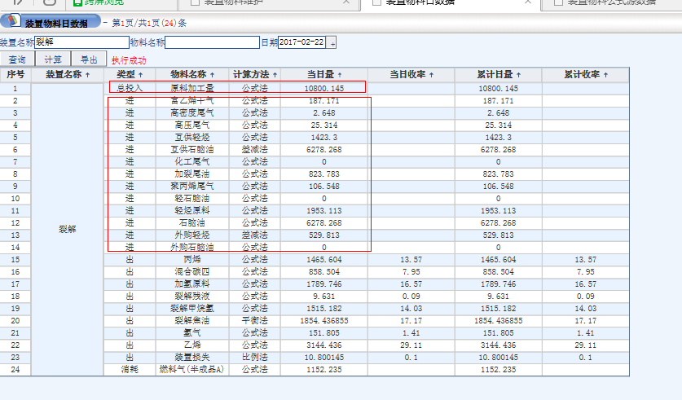

2.在装置物料配置界面，通过查看进入公式配置的超链接界面，在配置过程中，下拉框选择取数来源，当取数来源为装置侧线和本表物料时，对应的弹窗内查询条件装置名称默认为进入超链接的装置名称，进行刷新；然后也可以编辑查询其他装置的物料。
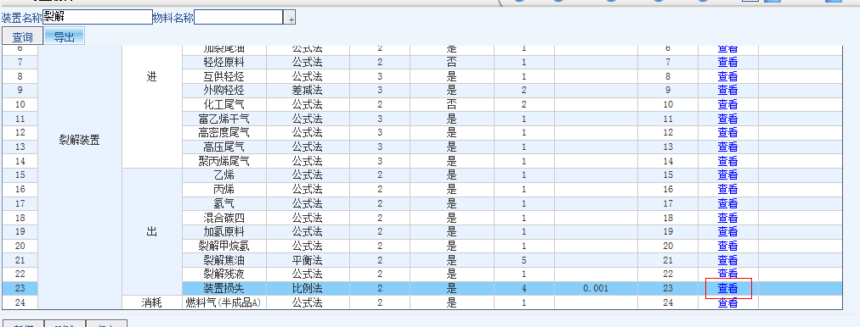
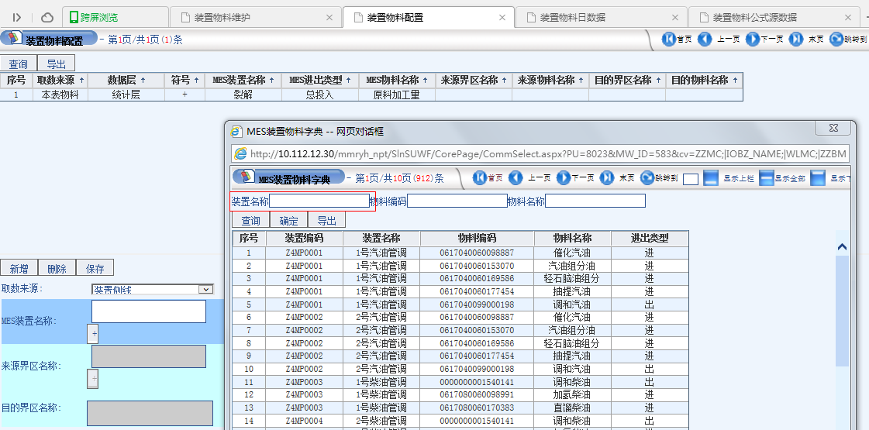

3. 装置物料日数据，最好能按照物料的上下级关系，错开展示，入下图。


